**Класс нематод**

Класс нематод характеризуется признаками биологического прогресса. Нематоды овладели всеми известными науке местообитаниями.

На территории России чаще всего встречаются именно нематоды. На их долю приходится 50% всех гельминтозов.

**Острицы** – мелкие круглые черви белого цвета. Длина самца острицы 2-3 мм, самки острицы - 9-12 мм. Хвостовой конец самца спирально загнут в сторону брюшной поверхности, а у самки шиповидно заострен.

Энтеробиоз - широко распространенный гельминтоз, вызываемый острицами.

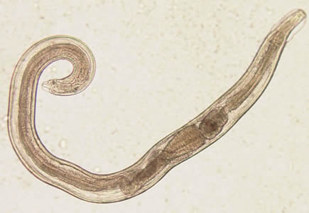

Источники заражения острицами

В заражении человека острицами главную роль играет нарушение правил гигиены. Поэтому чаще всего энтеробиозом болеют дети младшего возраста, посещающие дошкольные учреждения.

Пути заражения острицами



оральный



Контактный



Бытовой + аутоинвазия

Формы существования остриц

У остриц, в отличие от аскарид, укороченный цикл развития. Жизненный цикл острицы начинается с оплодотворения самки в кишечнике хозяина, где происходит ее развитие. Самки остриц, наполненные яйцами в количестве 5000-15000 штук каждая, не способны удерживаться на слизистой оболочке кишок, они спускаются до прямой кишки и выползают из анального отверстия для откладывания яиц в перианальных складках, на коже ягодиц и бедер, приклеивая их. После отложения яиц самка острицы погибает, длительность ее жизни не превышает одного месяца. Для дальнейшего развития яиц остриц необходим особый микроклимат с температурой 34-36°С и высокой влажностью (70-90%). Подходящие условия для этого - в промежности человека и перианальных складках. Там яйца остриц созревают уже через 4-6 часов.

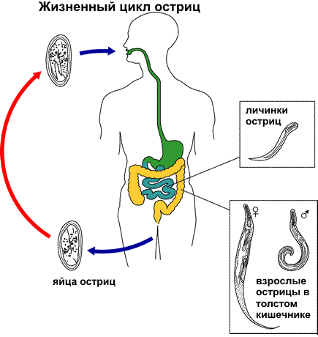

Попав под ногти хозяина, яйца остриц также получают оптимальные условия для дальнейшего развития. После проникновения яиц в желудочно-кишечный тракт из них выходят личинки остриц и в среднем в течение 2 недель развиваются во взрослые особи остриц, которые паразитируют в нижних отделах тонкого и верхних отделах толстого кишечника.

Продолжительность жизни остриц достигает 100 дней, а состояние инвазированности, особенно у детей, вследствие повторных заражений может продолжаться намного дольше.

Симптомы энтеробиоза

Ярким симптомом энтеробиоза (острицы) является перианальный зуд во время сна, чаще ночью, с 23.00 до 1.00 ч. Именно в это время острицы могут, оставаясь незамеченными, отложить яйца, которые уже к утру созреют до заразной инвазионной стадии.

В связи с расчёсыванием, в области заднего прохода могут быть явления дерматита.

При энтеробиозе наблюдаются кишечные расстройства - учащенный кашицеобразный стул, иногда имеющий примесь слизи, появляются коликообразные боли в пупочной области и по ходу толстой кишки, тошнота, снижение аппетита, беспокойный сон, утомляемость.

Диагностика

Для диагностики остриц у ребенка делают анализ соскоба с кожи (соскоб с перианальных складок по методу Рабиновича) вокруг заднего прохода или исследования кала, не менее 3-х раз с интервалами в 3 дня, хотя явные внешние признаки и симптомы остриц позволяют однозначно диагностировать факт заражения по поведению ребенка и постоянному расчесыванию заднего прохода, особенно в ночное время.

Анализ кала на острицы часто не дает результата, потому что они редко откладывают яйца до выхода из кишечника. Отложившие яйца самки остриц чаще всего погибают, и их можно найти в горшке ребенка.

Лечение

При легких формах энтеробиоза, лечение остриц у детей и взрослых обычно не вызывает особой сложности. На ночь ставят клизму, которая вымывает самок остриц из нижнего отдела. Это предупреждает зуд в анальной области, расчесывание и загрязнение тела и одежды яйцами острицы. Нательное и постельное белье ребенка во время лечения остриц следует ежедневно проглаживать горячим утюгом.

При более тяжелых формах, для лечения остриц применяют таблетки вермокс, пирантел или декарис в сочетании со строгим соблюдением гигиенического режима. Через 14 дней принятие таблеток повторяют, точную схему лечения остриц назначает врач по результатам анализов и с учетом возраста ребенка.

**Аскариды** — крупные круглые черви, их длина может достигать 40 сантиметров. Наиболее часто поражают органы желудочно-кишечного тракта, вызывают аскаридоз. Излюбленным местом обитания взрослых особей является тонкий кишечник.

Аскариды могут вызывать повреждение стенки тонкого кишечника, непроходимость кишечника, перфоративный перитонит, бронхит, очаговые пневмонии, кровохарканье, заболевания печени и поджелудочной железы.

Аскариды свободно продвигаются по ходу желудочно-кишечного тракта, поэтому могут заползти в органы дыхательной системы, вызвав тем самым удушье.

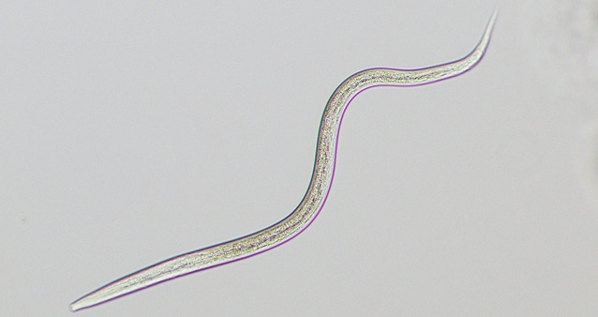

Существует вероятность проникновения червей в лобные пазухи, мочеполовые органы, слезно-носовой канал, евстахиеву трубу, среднее ухо, наружный слуховой проход, околопочечную клетчатку и червеобразный отросток. Заразиться можно, съев немытые овощи или фрукты.

Аскарида - двуполый червь

Самка аскариды способна за сутки произвести на свет более 200 тысяч яиц.

Аскаридоз - один из наиболее широко распространенных в мире гельминтозов (каждый четвертый человек на земном шаре заражен аскаридами).

Механизм передачи – фекально-оральный

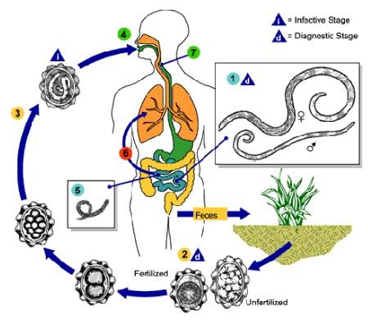

Аскариды относятся к геогельминтам, то есть в цикле их развития обязательным этапом является пребывание во внешней среде. Лишь пройдя этап развития в земле, при условии достаточной влажности, доступа кислорода, оптимальной температуры около 24С в яйце формируется личинка аскариды. А через 10-12 дней личинка аскариды линяет и превращается в инвазионную форму, которая при умеренной температуре живет около 6 месяцев. При неблагоприятных условиях внешней среды созревание яйца происходит лишь через 1-2 месяца. Человек - окончательный хозяин.

Ascaris lumbricoides

Пути заражения

Человек заражается аскаридозом при проглатывании зрелого яйца, содержащего инвазионную личинку, преимущественно вместе с загрязненными овощами и руками, а также от домашних животных.

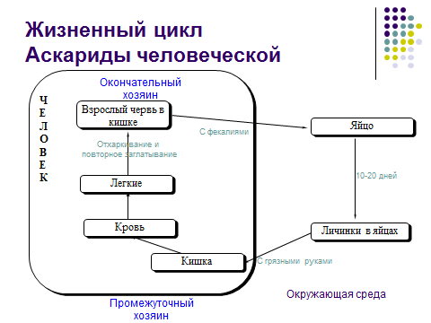

Формы существования

Спустя несколько часов после попадания зрелого яйца аскариды в организм в тонком кишечнике из них появляются личинки, которые активно проникают через оболочки кишечника в кровь. С током крови личинки попадают в печень и легкие, оттуда в бронхи, трахею, а затем при откашливании, с мокротой - в глотку, и наконец, - в желудочно-кишечный тракт. Весь период миграции личинок аскариды длится около двух недель. Конечным пунктом аскарид является тонкий кишечник, где они развиваются во взрослых особей. Прикрепляясь к стенке кишечника головным концом, на котором есть ротовое отверстие, гельминт всасывает питательные вещества. Существование и развитие аскарид в кишечнике продолжается около 1 года, после чего они погибают. Аскариды достигают половой зрелости через 2-3 месяца после их проникновения в организм человека и начинают откладывать яйца. Выделение яиц продолжается в течение нескольких месяцев. Одна особь выделяет до 240000 яиц в сутки.

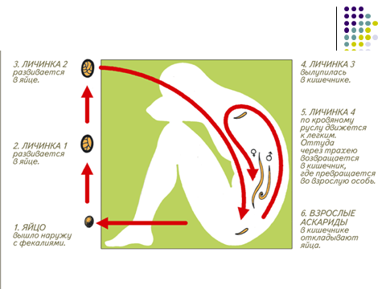

Развитие аскариды

Развитие прямое — из яйца выходит личинка, похожая на взрослый организм.

Личинка линяет четыре раза и достигает половозрелости.

Независимо от присутствия самцов, самка ежедневно откладывает в кишечнике до 200 тысяч (!) яиц, оплодотворенных или неоплодотворенных.

В почве яйца могут сохраняться до 20 и более лет.

Симптомы аскаридоза

I фаза – миграционная

Личинка проникает через стенку тонкого кишечника в венозные сосуды, а затем в лёгкие – возможны аллергические реакции, зуд кожи, кашель, недомогание, субфебрилитет. Эта стадия может протекать и бессимтомно.

II фаза. С мокротой или слюной личинка вновь попадает в тонкий кишечник, где развивается половозрелая особь – возможны боли в животе, дискомфорт кишечника, тошнота, астенический синдром.

Осложнения – механическая непроходимость, проникновение аскарид в верхние отделы ЖКТ, в верхние дыхательные пути, возможна асфиксия.

Последствия паразитирования в организме

Аскаридный аллерген является самым сильным из аллергенов паразитарного происхождения. Он вызывает реакции в легких, на коже, конъюктиве, в желудочно-кишечном тракте. При аскаридозе у детей отсутствует эффект от вакцинации и ревакцинации против кори, дифтерии, столбняка, полиовирусов. В кишечной фазе аскаридоза, когда аскариды достигают в длину 20-40 см, спиральными движениями они пробураливают стенки кишечника, проникают в небольшие отверстия (например фатеров сосок) и закупоривают их. Наличие инвазии приводит к гипертрофии мышечных слоев стенки кишечника, изменению химического состава содержимого кишечника, нарушению моторно-секреторной функции желудка и кишечника, ухудшению процессов всасывания питательных веществ. Аскариды поглощают пиридоксин (витамин В6), ретинол (витамин А) и аскорбиновую кислоту (витамин С), что сказывается на состоянии иммунитета, обмене веществ. Аскаридоз, как правило, сопровождается дисбактериозом кишечника. Последствия кишечной фазы развития аскарид особенно опасны для детей во внутриутробном периоде развития. Осложнения кишечной фазы аскаридоза: кишечная непроходимость, вызванная клубком взрослых аскарид; перитонит вследствие перфорации кишечной стенки и проникновение аскарид в полость живота; механическая желтуха при миграции гельминтов в общий желчный проток; блокада протоков поджелудочной железы; асфиксия из-за миграции аскарид в верхние дыхательные пути.

Методы диагностики

Диагноз аскаридоза ставится только при получении положительных результатов лабораторного паразитологического обследования (кал на я/г – из трёх разных мест с поверхности кала). При подозрении на аскаридоз исследуют пробы фекалий в течение 1-2 недель. Особую актуальность представляет определение специфических противопаразитарных lgE к аскариде для определения этиологии аллергических проявлений заболевания.

Лечение гельминтоз червь нематода заражение

Для изгнания аскарид применяют вермокс, левамизол (декарис), комбантрин (пирантел). В миграционной стадии аскаридоза назначают противоаллергическую терапию, а в условиях стационара - кислородное лечение.

**Власоглав**

Трихоцефалёз гельминтоз из группы нематодозов, характеризующийся поражением органов желудочно-кишечного тракта и ЦНС.

Возбудитель трихоцефалеза — власоглав (Trichuris trichiura, =Trichocephalus trichiurus) – геогельминт. В большинстве случаев болезнь протекает бессимптомно, при тяжелой инвазии наблюдаются желудочно-кишечные нарушения.

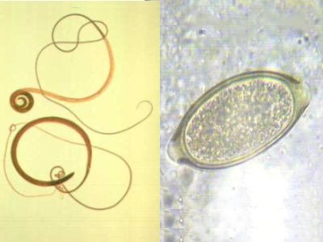

Как и другие геогельминтозы, трихоцефалез широко распространен в тропиках и субтропиках и наиболее часто поражает детей из бедных слоев населения.

Власоглав имеет широкий задний и нитевидно утонченный передний конец тела, что придает ему сходство с кнутом. Длина самца 3-4,5 см, самки - 3,5-5,5 см. При жизни тело гельминта белого, иногда серовато-красноватого цвета, кутикула поперечно исчерчена. Взрослые гельминты паразитируют в слепой и ободочной кишке, глубоко внедрившись в слизистую передними концами тела. Тысячи яиц, ежедневно откладываемые самкой, выходят с калом наружу и дозревают в почве. После проглатывания человеком яиц из них в двенадцатиперстной кишке вылупляются личинки, которые созревают и затем мигрируют в толстую кишку. Цикл развития паразита занимает около 3 мес. Срок жизни взрослых гельминтов составляет несколько лет.

Яйца власоглава желтовато-коричневого или золотисто-желтого цвета, бочкообразной (лимонообразной) формы. В длину яйца имеют 47-54 мкм, в ширину 22-23 мкм.

Цикл развития власоглава прямой — без промежуточного хозяина

Жизненный цикл власоглава несложен. Яйца гельминта, попадая в кишечник человека, достигают слепой кишки и превращаются в зрелых особей. Оплодотворенная самка откладывает яйца прямо в кишечнике, откуда вместе с фекалиями они выходят наружу. Личинки развиваются из яиц непосредственно во внешней среде. При оптимальных условиях (температура 26-28 С) яйца вызревают в течение 4 недель. В организме человека власоглав может прожить 5 лет.

Механизм передачи – фекально-оральный

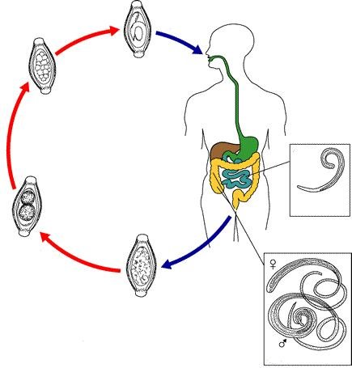

Так же, как при аскаридозе, непосредственного заражения трихоцефалезом не происходит. Заражение наступает только после того, как выделенные с калом незрелые яйца власоглавов созреют в земле, в них разовьются личинки. Тогда яйца становятся заразными и в дальнейшем, попадая в рот, могут вызвать заболевание.

Симптомы трихоцефалёза

Реакция организма на внедрение власоглавов выражена слабо. В большинстве случаев клинические проявления и эозинофилии отсутствуют. Могут отмечаться головная боль, повышенная утомляемость, ухудшение сна.

При тяжелой инвазии возможны боль в животе, потеря аппетита и понос с примесью слизи или крови, что напоминает неспецифический язвенный колит и болезнь Крона, обмороки. У недоедающих и страдающих хроническим поносом детей тяжелый трихоцефалез может привести к выпадению прямой кишки. Среднетяжелая инвазия может осложниться задержкой роста. Власоглавы - факультативные гематофаги, каждый гельминт способен поглощать в сутки до 0,005 мл крови. При очень интенсивных инвазиях, что зарегистрировано в тропических регионах мира (до 5 000 паразитических особей) у детей описаны анемии.

Методы диагностики

При микроскопии кала обнаруживают яйца возбудителя размерами 50х20 мкм, по форме напоминающие лимон. Половозрелые власоглавы имеют длину 3-5 см и иногда видны при ректороманоскопии.

В виду того, что у значительной части зараженных интенсивность инвазии бывает слабая, яиц в кале часто бывает мало и их трудно обнаружить. Поэтому необходимы тщательные и повторные исследования. Учет результатов лечения проводят путем контрольного исследования кала через 15-20 дней после дегельминтизации.

Лечение

Лечение в стационаре

Препаратом выбора является мебендазол (вермокс). Доза для взрослых 100 мг 2 раза в сутки, курс 3 дня. Эффективен при трихоцефалезе квантрель (суточная доза 10-20 мг/кг однократно, курс 2-3 дня), дифезил (суточная доза для детей до 5 лет – 2,5 г, старше 5 лет и взрослых – 5 г, дается однократно, курс 5 дней). При необходимости курс лечения трихоцефалеза повторяют через 2-3 недели.

Необходимо контролировать эффективность проведенных курсов и корректировать дозировку лекарства, если отсутствует положительный эффект. Пробы кала берутся через 2 и 4 недели после начала лечения.

Лечению от трихоцефалеза подвергают только инвазированных; у остальных членов семьи проводят трехкратное копроовоскопическое обследование. Рекомендуют дифезил, бемосат, вермокс (по общепринятым схемам). Для определения эффективности лечения клинико-диагностическая лаборатория лечебного учреждения, выявившего инвазированного и лечившего его, проводит трехкратное обследование (с интервалом 15-20 дней). Диспансеризация инвазированного и его семьи осуществляется в течение 2 лет после момента вылечивания. За это время весной и осенью всех членов семьи обследуют на гельминтозы, а санитарно-эпидемиологическая служба в эти же сроки проводит выборочное эпидемиологическое обследование микроочагов с гельминтологическим исследованием элементов внешней среды.

Микроочаг снимают с учета, если в течение 2 лет с момента излечения инвазированного в нем не было зарегистрировано ни одного случая трихоцефалеза, ложный микроочаг -после трехкратного отрицательного результата обследования по методу Калантарян с момента завершения лечения. В случае установления постоянной связи между ложным и истинным микроочагами оздоровление проводят в обоих одновременно, а срок диспансеризации в них в этом случае составляет 2 года.

**Трихинелла**

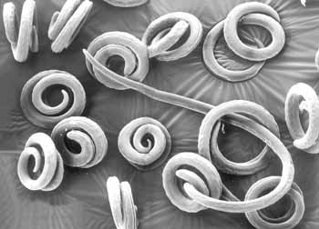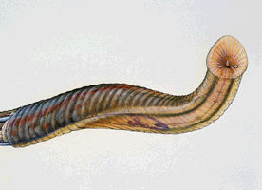

Трихинеллы (лат. Trichinella) — род паразитических круглых червей класса Enoplea. В роли хозяев выступают плотоядные млекопитающие, в том числе — человек. Первая личиночная стадия паразитирует в поперечно-полосатой мускулатуре, три последующих личиночных стадии и взрослые особи — в просвете тонкого кишечника. Трихинеллы вызывают смертельно опасное заболевание — трихинеллёз.

Трихинеллы одни из наиболее мелких из известных нематод, имеющие типичное для круглых гельминтов строение, длиной от 1 до 4 мм. Только что отродившиеся юные трихинеллы палочковидной формы, длиной 0,1 мм. Ко времени попадания в поперечнополосатую мускулатуру личинки увеличиваются до 0,71 мм и приобретают форму спирали. У T.spiralis вокруг личинки начинает образовываться капсула. Размер капсулы 0,3-0,6 мм.

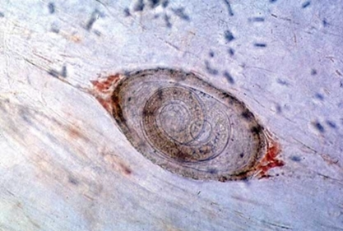

При трихинеллёзе одно и то же животное сначала выступает в качестве окончательного (кишечные трихинеллы), а затем – промежуточного (мышечные трихинеллы) хозяина паразита. Заражение происходит при поедании мяса, содержащего живые инкапсулированные личинки трихинелл.

Формы существования

Развитие трихинелл у человека и животных происходит одинаково, есть кишечная фаза, миграционная и мышечная фаза.

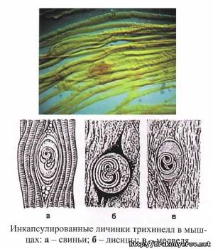

Кишечная фаза. Заражение происходит при поедании мяса, содержащего инкапсулированные личинки трихинелл. В процессе пищеварения в желудке и двенадцатиперстной кишке капсулы разрушаются, что занимает примерно 1 час. Молодые трихинеллы, находясь в просвете двенадцатиперстной кишки, созревают в течение 3-4 суток, после чего самки начинают откладывать личинки. Этот процесс длится от 10 до 45 дней, и после его окончания самки вскоре погибают. Срок кишечной стадии - 42-56 дней. Вы только представьте себе - самка откладывает до 2100 личинок.

Миграционная фаза. Личинки по лимфатическим путям проникают в ток крови и разносятся по всему организму. Миграция их начинается примерно на 6 день от момента заражения.

Мышечная фаза. Личинки оседают в мышцах. Не большое количество личинок трихинелл появляются там уже на 6-7 день. Они распределяются неравномерно, предпочитая мимическую, дыхательную, жевательную мускулатуру, диафрагму, сгибатели конечностей.

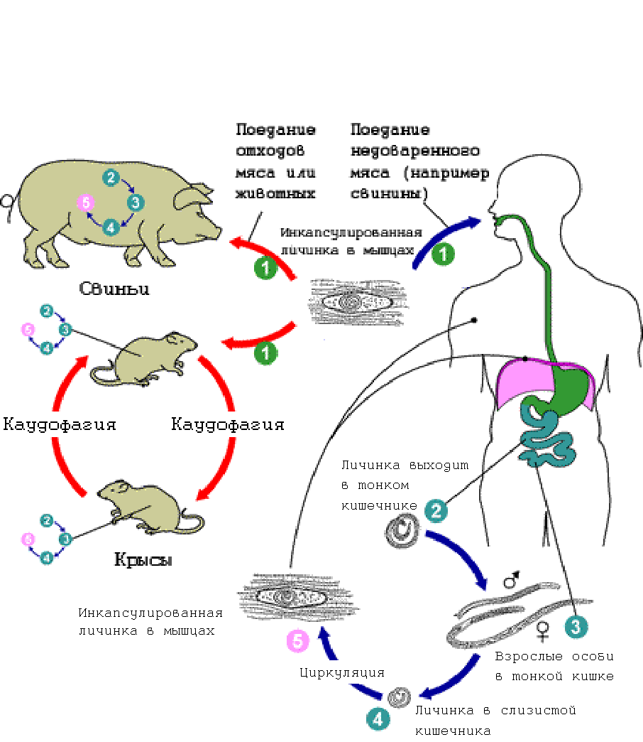

Осев в мышцах, личинки растут и увеличиваются в размерах примерно в 10 раз, свиваются в спираль и к 17-18 дню становятся способны заражать следующего хозяина. К 3-4 неделе вокруг личинок формируются капсулы, стенка которых спустя год покрывается известью. В таком виде личинка остается жизнеспособной до 25 лет. Те личинки, которые не попали в мышцы, быстро погибают. В человеческом организме эти гельминты дальше не развиваются. Для продолжения жизненного цикла им нужно попасть в кишечник крысы или свиньи. В организмах этих животных проходит главный период существования трихинелл.

Симптомы течения заболевания трихинеллеза

Тяжесть заболевания трихинеллезом зависит от количества личинок, попавших в организм. Смертельная доза для человека - 5 личинок на 1 кг массы тела больного. Симптоматика заболевания зависит от стадии развития трихинелл в организме человека. Различают 3 стадии трихинеллеза.

**Стадия 1 (инвазия):** развивается через неделю после заражения, когда половозрелые гельминты активно размножаются. Наблюдается потеря аппетита, тошнота, рвота, диарея, боли в животе и колики.

**Стадия 2 (диссеминация):** наступает через 10 дней после заражения, когда трихинеллы проникают через слизистую оболочку тонкого кишечника и мигрируют в поперечно-полосатые мышцы.

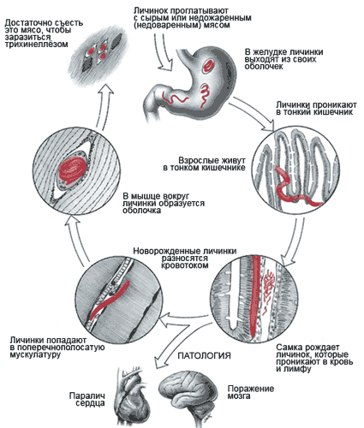

Для этой стадии характерны отек лица (особенно век), мышечные боли (прежде всего в руках и ногах), высыпания на коже, зуд, жжение, подъем температуры до 38-40°С, лимфоаденопатия. В тяжелых случаях поражаются дыхательная (пневмонии), сердечно-сосудистая (миокардит), центральная нервная системы (галлюцинации).

**Стадия 3 (инкапсулирование):** наступает в период выздоровления, обычно через неделю после второй стадии. Но в мышцах человека капсулы оставляют большие эрозии. Личинки трихинелл с током крови разносятся по всему телу и останавливаются в скелетной мускулатуре в определенных группах мышц. Наиболее часто личинки поражают диафрагму, жевательные, межреберные и дельтовидные мышцы, редко - мышцы глаз.

Последствия паразитирования. Трихинеллез дает осложнения на дыхательные пути, центральную нервную и сердечно-сосудистую системы. При очень тяжелом течении развиваются иммунопатологические реакции, приводящие к диффузно-очаговому миокардиту, пневмонии, менингоэнцефалиту. В редких случаях данное заболевание приводит к летальному исходу. Часто – к инвалидизации.

Диагностика

Большую роль в диагностике играют лабораторные исследования. На стадии инвазии в фекалиях могут обнаруживаться взрослые трихинеллы и их личинки. Надежным методом считается биопсия мышечной ткани и иммунологические реакции, особенно кожно-аллергическая проба. Большое значение имеют методы иммуноферментного анализа (ИФА), для выявления специфических к трихинеллам антител, вырабатываемых иммунной системой инфицированного. Иммуноглобулины класса М появляются через 14-15 дней после заражения, концентрация их достигает максимума на 4-12 неделе. Лицам с подозрением на трихинеллез при слабоположительном или отрицательном результате рекомендуется повторить исследование ИФА через 10-14 дней. У переболевших трихинеллезом людей специфические антитела могут сохраняться до 2 и более лет.

Лечение трихинеллеза

Специфическое лечение проводят в клинике минтезолом (тиабендазолом), вермоксом (мебендазолом), альбендазолом, которые оказывают губительное действие на кишечных трихинелл и развивающихся личинок, вышедших из капсул, эмбрионов в матке оплодотворенных самок, поэтому наибольший эффект наблюдается в первые две недели после заражения. Одновременно назначают антигистаминные препараты. Кортикостероиды показаны при развивающемся миокардите, пневмоните (большие дозы, но короткие курсы). Но при легком течении болезни их не назначают, так как они способствуют повышению репродуктивной активности самок паразитов и замедляют процесс инкапсуляции. Иногда при интенсивной инвазии и недостаточном лечении антигельминтными препаратами через 1-2 недели после окончания острых проявлений возникают рецидивы, связанные с возобновлением репродуктивной активности самок, оставшихся в кишечнике. При установлении факта повторного заражения проводят лечение вермоксом.

Выписывают пациентов после восстановления двигательной способности, нормализации ЭКГ и функций внутренних органов, под наблюдение инфекциониста с рекомендацией ограничения физических нагрузок (после тяжелого трихинеллёза), так как мышечные боли могут сохраняться в течение 2-6 месяцев.

Это стандартное лечение трихинеллеза приводит к серьезной интоксикации всего организма, и от токсинов которые выделяют паразиты при гибели и от синтетических препаратов.

Профилактика

Профилактика трихинеллеза. Для предупреждения заражения трихинеллезом следует правильно готовить свинину, мясо диких кабанов, барсуков, нутрий, медведей, других всеядных и плотоядных животных. Хранить сырое мясо свинины и изделия из нее следует в замороженном виде. Чтобы трихинеллы погибли, температура внутри мяса при приготовлении пищи должна быть не меньше 65°С, его цвет должен измениться с розового на серый. Борьба с трихинеллезом заключается в уничтожении крыс, живущих в свинарниках, проверке поступающего в продажу мяса. Не следует покупать мясопродукты без клейма на тушах и окороках.

Помните! Личинки трихинелл легко переносят длительное охлаждение, прогревание, соление и копчение мяса. Погубить их может варка в течение не менее двух с половиной часов при толщине кусков мяса не более 8 см! Готовить шашлык необходимо с применением уксуса, который убивает личинки трихинелл. Трихинеллы в мясе весьма устойчивы к внешним воздействиям, больше, чем бычий или свиной цистицерки. При обычной температуре замороженного мяса (-10°С) личинки Т. spiralis выживают долго, при -12°С до 57 дней, при -18°С до 21 часа. Личинки Т. nativa выдерживают замораживание до -23°С в течение 3 дней, а при -16°С они сохраняют инвазионность в течение 20 мес.

При температуре выше +50°С личинки выживают в течение нескольких минут, но нужно помнить, что при приготовлении мясных блюд такая температура достигается в глубине куска далеко не всегда. При посоле личинки могут сохраняться в глубине куска до 1 года.

Профилактика гельминтозов

* Санитарно-просветительная работа с населением, соблюдение правил личной гигиены
* Ежегодное обследование детей при диспансеризации и в детских коллективах на я/г и э/б
* Нужно следить, чтобы почва приусадебных участков и дворов, а также детские площадки и песочницы не загрязнялись фекалиями людей и животных. Кроме того, яйца аскарид очень чувствительны к прямым ультрафиолетовым лучам - солнце для них губительно. Поэтому песок в детских песочницах следует ежедневно рыхлить, перемещая нижние слои наверх, под прямые ультрафиолетовые лучи. Не менее эффективно помогают бороться с подобными паразитами вещества, выделяемые корнями некоторых растений, например, календулы, гороха, овса, люпина, поэтому целесообразно найти им место на приусадебном участке. И, наконец, нужно обязательно приучить ребенка тщательно мыть руки после игры на земле, после посещения туалета, перед едой и т.д.
* Не употреблять в пищу немытые овощи и фрукты
* Яйца гельминтов покрыты липучим веществом, препятствующим их отрыву от поверхностей, на которых они оказались. Поэтому удалить их с рук, а также с зелени, овощей, фруктов, предметов обихода и обуви можно лишь при помощи специальных моющих средств.
* Ежедневное проветривание в помещениях
* Тщательная обработка детских игрушек
* Осуществлять ветеринарный контроль и дератизацию на фермах и мясокомбинатах
* При выявлении больных, обследовать контактных